FICHE LECTRA
Travail demandé :
Transformation du pantalon de base et industrialisation :
Devant : Création de la poche cavalière et la poche ticket
Dos : Création de l’empiècement dos et d’une poche plaquée
Fichier ressources |  |  | Résultat escompté
Pantalon classique, taille haute fermée par une ceinture droite avec braguette et bouton. |  |  | 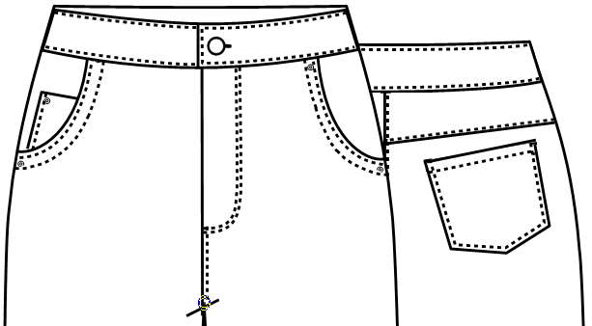  Pantalon classique, taille haute fermée par une ceinture droite avec braguette et bouton.  Devant : poche cavalière avec double surpiqure, et poche ticket sur le côté droit uniquement.  Dos : dos avec empiècement surpiqué et poche plaquée.
Fontions utilisees :
Plan  1) Déterminer d’après le dessin technique et le prototype les valeurs de couture 2  2) Effectuer les transformations sur le devant d’après le patron plan 2  3) Effectuer les transformations sur le dos d’après le patron plan 3  4) Créer la poche dos 3  5) Industrialiser le fichier modèle 3  6) Effectuer le placement de la taille 38 3 |  |  |  | Ressources :  Modèle de base  Dessin technique
Evaluation formative
J’ai eu besoin d’aide |  |  | J’ai réussi à terminer dans les délais
Pas du tout | Peu | Beaucoup | Oui |  | Non

Fiche de guidance
Démarche | Visuel
Déterminer d’après le dessin technique et le prototype les valeurs de couture | Devant : Dos :  Ourlet poche ticket 10 5 Ourlet poche 10 5  Coulissage poche cavalière 5 Assemblage empiècement 10  Plaquage poche ticket 10  Assemblage fond de poche 10 Plaquage poche 10  Assemblage coté et entrejambe 10  Assemblage ceinture 10 Ourlet du bas 5 10
Effectuer les transformations sur le devant d’après le patron plan | 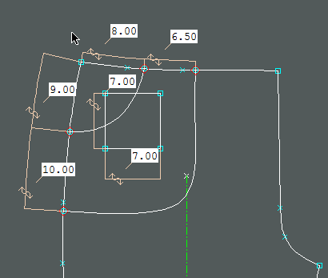  Emplacement du pointage poche ticket devant x=3 y= -4 de l’extrémité de la taille devant.

Démarche | Visuel
Effectuer les transformations sur le dos d’après le patron plan | 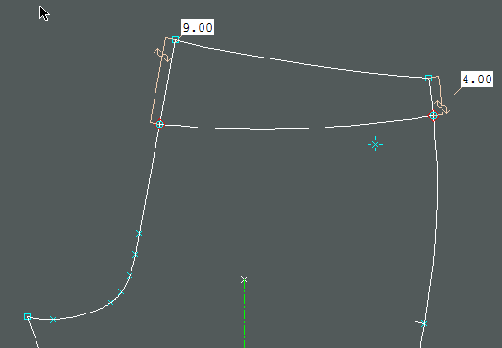  Emplacement du pointage poche dos x=-6 y= -3 de l’extrémité de l’empiècement.
Créer la poche dos | 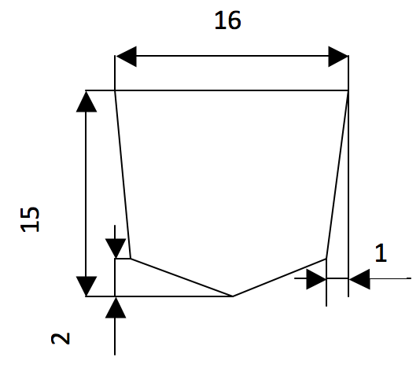
Industrialiser le fichier modèle | 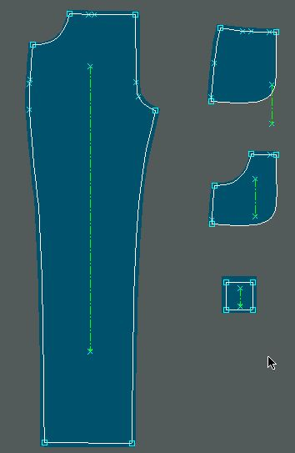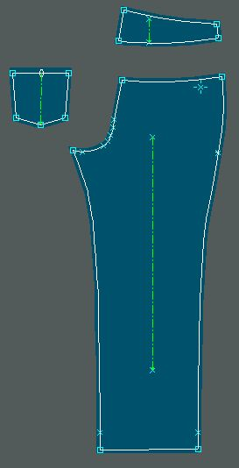

Effectuer le placement de la taille 38

